**ПРОЕКТ «НАШИ РУКИ НЕ ДЛЯ СКУКИ**».

Работаю воспитателем в дошкольном учреждении, по натуре я творческий человек. Считаю, что в рукоделии главное не научиться делать что-то лучше всех, а научиться делать так, чтобы твой стиль и почерк узнавали по твоим работам.

Категория: **Инициатива**  
Направление: **Культпросвет**  
Темы: -**Творческое** **самовыражение**  
  
.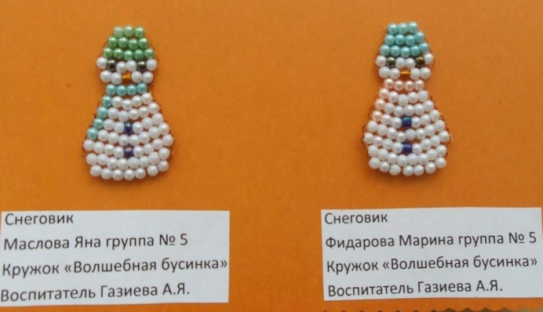 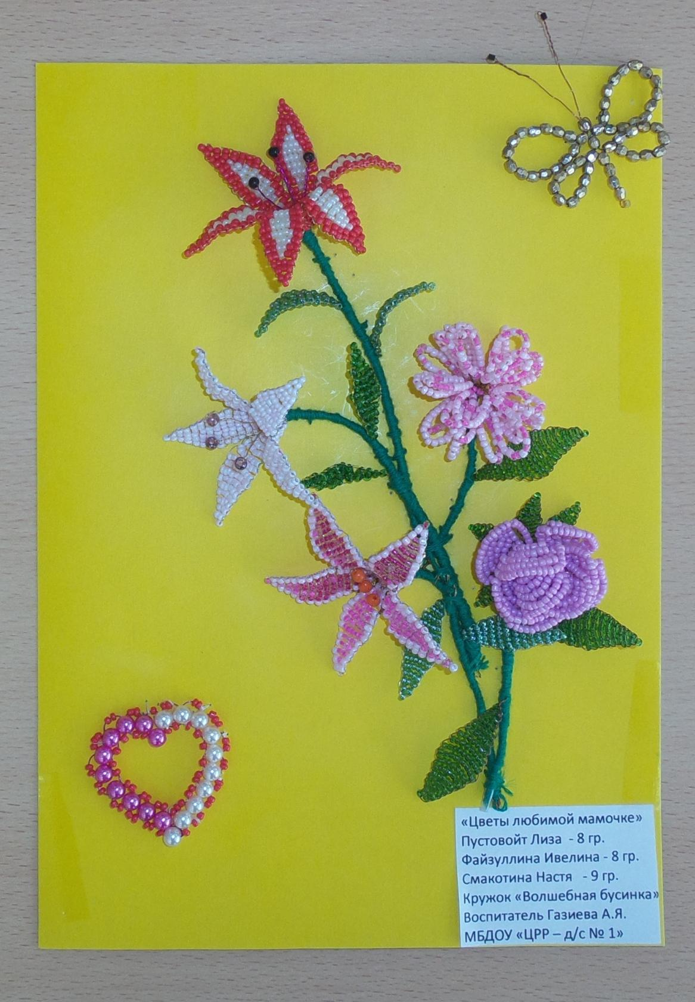

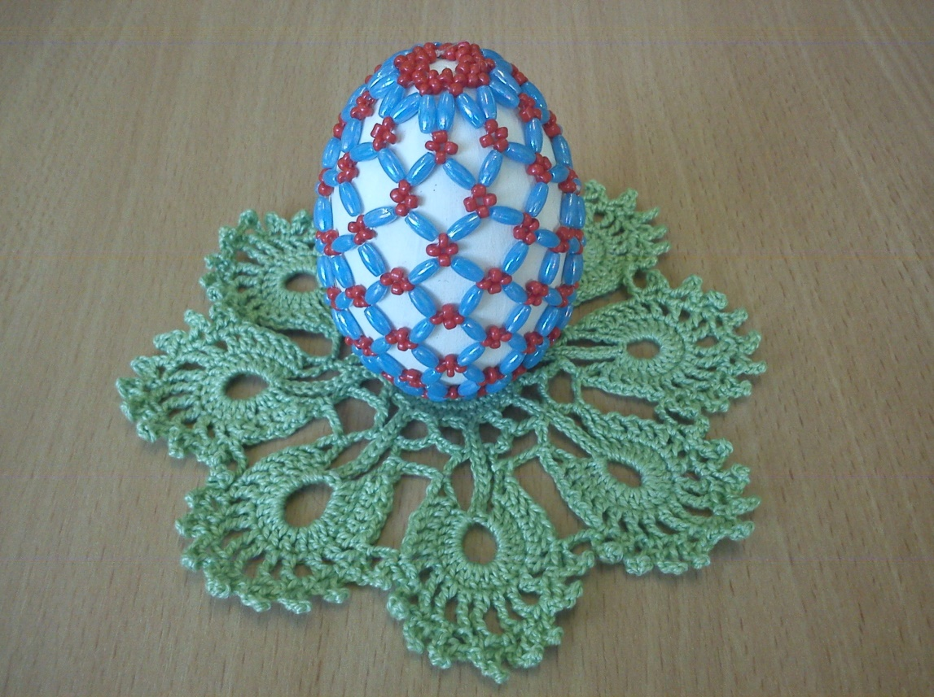

**Описание** **проекта**:

Детское творчество – это чудесная страна. Помогая ребёнку войти в неё и научить чувствовать себя там, как дома, я делаю жизнь маленького человечка интереснее и насыщеннее. Известно, что увлечь детей легче всего тем, чем увлечен сам. Появившийся у детей интерес к модным бусам и браслетам, «фенечкам» и моё новое увлечение бисероплетением (занимаюсь три года) подтолкнули выбрать направление дополнительного образования детей такой вид рукоделия, как плетение из бисера.   
Одна из главных моих задач, как руководителя кружка, вызвать у детей интерес к творчеству, пробудить желание творить самостоятельно, создавая произведение искусства.  
 Творческое начало и безграничная фантазия заложены в каждом ребёнке. Делая что-то своими руками, дети развивают внимание и память, приучаются к аккуратности, точности и терпению, при этом развивается зрительное и тактильное восприятие.  
Занятия бисероплетением увлекательное и интересное. Работа с бисером развивает у детей художественный вкус, конструктивное мышление и логику, способствуют формированию пространственного воображения. Кроме того, в группе много детей с нарушением речи, а как известно, занятия с мелкими предметами положительным образом сказываются на развитии мелкой моторики пальцев рук, которое в свою очередь, влияет на речевое и умственное развитие. Набор бисера на проволоку активизирует биологически активные точки на пальцах, что оздоравливает организм.  
Работы по бисероплетению привлекают детей своими результатами.  
Поделка из бисера, сделанная ребёнком, является не только результатом труда, но и творческим выражением его индивидуальности. Хотя детские работы далеки от совершенства, но в них, как правило, много фантазии и старания. Игрушка, прошедшая через руки ребёнка, становится особенно привлекательной. Вещь, над которой он трудился, вкладывая в неё выдумку, фантазию и любовь, особенно дорога ему.

**Стадия** **проекта**:  
Проект реализован

**Цель** **проекта**:  
 Приобщить детей к искусству прошлому и настоящему своей культуры; способствовать развитию эстетических чувств – умение видеть красоту форм, пропорций, цвета, цветосочетаний и желание создавать поделки своими руками.

**Задачи**:

1. Прививать интерес к культуре своей Родины, к истокам народного творчества.

2. Развивать моторные навыки, образное мышление, внимание, фантазию, творческие способности, создавая необычные, оригинальные произведения.

3. Вовлечь родителей в совместную работу, создавая радостную атмосферу совместного с ребёнком творчества.

**Достигнутые** **результаты**:

• У детей появился устойчивый интерес к творческому процессу, желание мастерить своими руками.

• Развилось стремление детей к созданию украшений для кукол и детского интерьера, для себя и близких.

• Значительно улучшились умственные, конструктивные способности – дети научились работать со схемой, дополняя и изменяя её.

• Занятия с бисером в значительной степени способствовали развитию творчества, воображения, художественного вкуса и эстетических чувств, что отразилось и на других видах деятельности.

**Социальная** **значимость** **проекта**:

В настоящее время утрачивают свою значимость подарки сделанные своими руками. Многие не умеют их делать или предпочитают купить готовое изделие. А изделия из бисера всегда модны и актуальны, особенно сделанные своими детскими руками.

**Мероприятия**, **проведенные** **в**  **рамках** **проекта**

Создать условия для того, чтобы дети имели возможность рассказать о своей работе, показать результаты своей деятельности, осмыслить эти результаты.

1. Организации выставок творческих работ в ДОУ .
2. Фестиваль народных промыслов в Богородском.
3. Организация народного творчества на День Посёлка.
4. Участие в интернет - конкурсе «Рассударики»
5. Участие в международном фестивале - выставке «Пасхальное яйцо»
6. Мастер класс для родителей и педагогов «Как изготовить подарок из бисера своими руками»

**Охват** **проекта**:  
Участники проекта: дети старшей группы, воспитатели, родители.

**Затраченные** **ресурсы**:  
Не требует больших денежных затрат

**Дата** **старта** **проекта**:  
 2017 год.